# Maquette :

Le projet consiste en la réalisation d’un clone du jeu « The Binding of Isaac ». C’est un jeu indépendant d’action-aventure en 2D isométrique. Le style du jeu est volontaire gore et effrayant mais est adouci par des designs cartoons. Nous avons décidé pour notre clone de reprendre un style similaire dans l’univers d’Alice au pays des merveilles. L’objectif du projet est de réaliser la version la plus abouti possible du jeu.

Dans ce livrable nous étudierons l’organisation de l’interface du jeu existant Isaac. Puisque nous en faisons une copie, nous pourrions reprendre aussi l’agencement des différents éléments graphique. Toutefois, nous allons étudier au préalable si elle correspondre bien à nos attentes et aux besoins de notre clients et voir si elle est adaptée à ce que nous souhaitons en faire.

Au fil des image du jeu, nous pourrons voir que les graphismes, sans pour autant être photoréaliste reste assez graphique et visuelle dans un thème assez gore. Pour ne pas dénaturer le jeu, dont cette composante à participé à son succès, nous souhaitons garder cette atmosphère tout en l’adaptant à un univers qui nous tient à cœur, Alice au pays des merveille.

Une adaptation de cet univers dans une ambiance plus sombre a déjà été réalisée auparavant dans les jeux de la série Alice : Madness Returns™ d’Electronic Arts. Les différents récits, détails mais aussi personnages sont propices à des adaptations horrifiques.

## Visuel en jeu :

Voici une impression écran que le joueur peut voir au cours d’une partie :

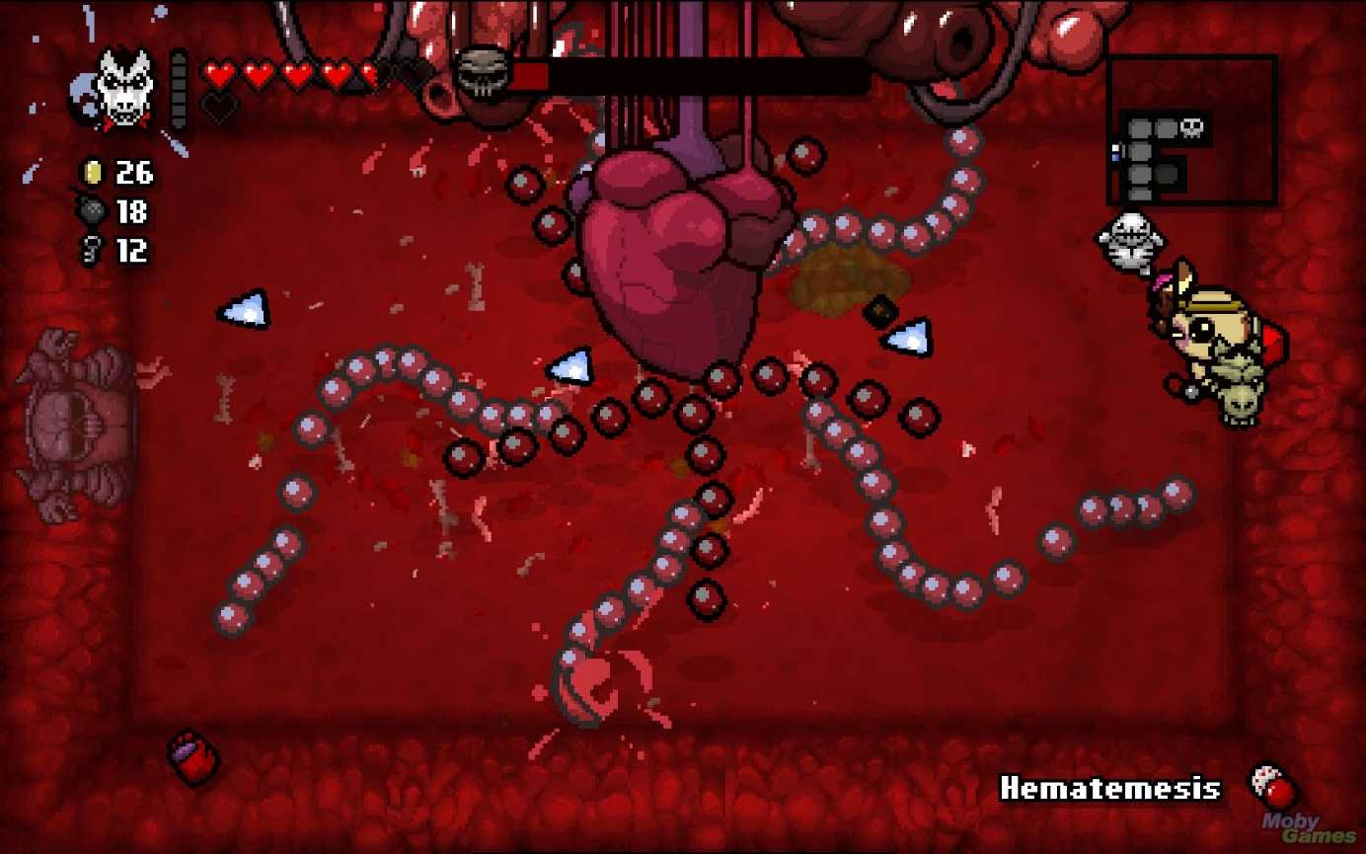

Sur cet écran de nombreux éléments sont affichés et pourtant tous sont précieux et sont placés à des endroits stratégiques.

Nous allons donc la décortiquer du haut vers le bas et de gauche à droite. Ce sens de lecture à son importance puisqu’il s’agit du sens de lecture traditionnel en occident. Ainsi notre œil commencera à observer l’écran en formant une sorte de Z durant son parcourt.

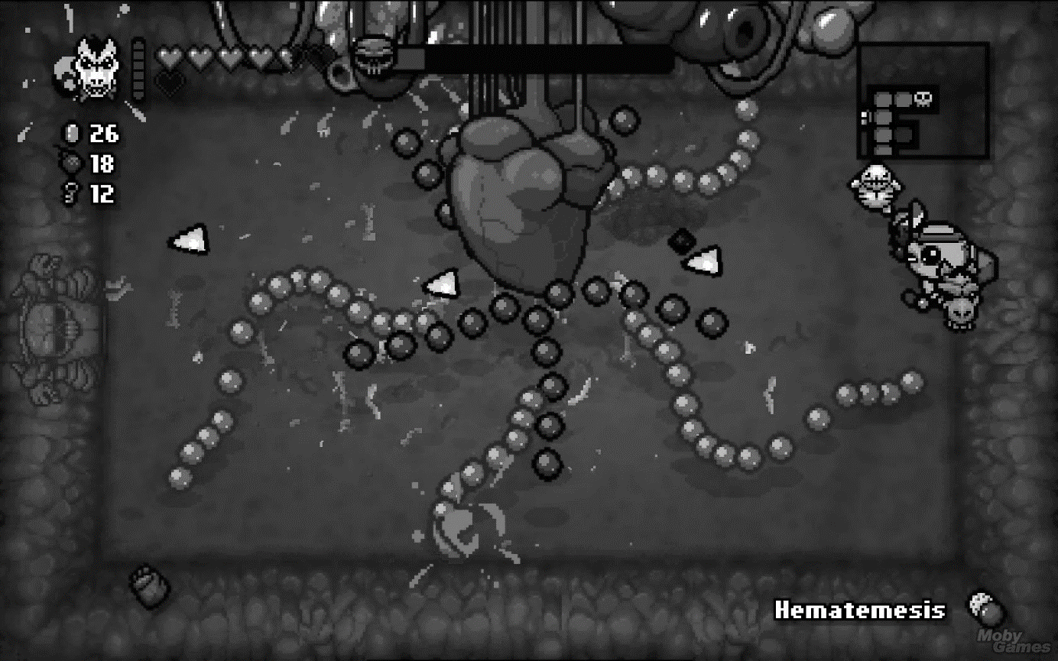

Figure 1 : Sens de lecture de l'écran

C’est pourquoi les informations les plus importante doivent être placé en haut à gauche puisque ce sont les premières que nous allons remarquer.

Commençons donc à décortiquer cet écran. Nous allons commencer par le haut :



**5**

**4**

**3**

**2**

**1**

En premier nous pouvons remarquer cette icône. En tout début d’une partie cet emplacement est libre puisqu’il correspond à des objets utilisables en jeu, donnant des bonus, mais qui doivent se recharger avant d’être réutilisé. Il peut être important de garder un œil sur la jauge à sa droite pour savoir quand il est possible de l’utiliser et si cela est rentable de l’activer.

Ensuite nous avons sans doute l’information la plus importante, la barre de point de vie, ici représenté sous forme de cœur. Une telle représentation a été préféré à une barre pleine pour représenter les points de vie comme on peut en rencontrer dans d’autre jeu. Cela apporte plusieurs avantages puisqu’il est possible en un seul coup d’œil de vérifier combien de cœur il nous reste sur notre total. D’autre part il est aussi plus aisé de voir si l’on possède des cœurs spéciaux. Ces cœurs ont un comportement particulier et il peut être judicieux de vérifier cette composante régulièrement ou plus simple pour savoir si on doit être prudent ou non.



Figure 2 Différents type de cœur présents dans le jeu

A sa suite nous retrouvons une nouvelle barre de vie en jauge. Cette dernière correspond à celle des boss, des monstre élites plus fortes et plus imposant, uniquement. Elle se trouve au centre haut de l’écran pour être facilement visible pour vérifier l’état de l’ennemis mais peut aussi permettre d’anticiper ses mouvements et ses actions puisque certains boss peuvent avoir des comportements différents en fonction de ses points de vie restant.

On pourrait reprocher cependant un manque homogénéité avec la barre de vie du joueur puisque cette dernière est représentée par des cœur et non pas par une jauge. Cependant, cela a un réel avantage. Celui de ne pas avoir de confusion entre la vie du joueur et celui de l’ennemie permettant ainsi une identification plus rapide.

En quatrième nous avons la mini-carte. Cette dernière est une représentation schématique du niveau où l’on se trouve et des salle le composant. Des salles classiques sont simplement représentées par des carrés ou des rectangle gris pouvant ou non contenir une icône si un objet important se trouve à l’intérieur comme des cœurs par exemple. Certaines salles spéciales sont aussi représentées avec un design particulier permettant de les identifier sans problème comme pour la salle de trésors ou la salle de boss.

De plus, si dans un premier temps cela peut sembler mois important que d’autres élément, la map reste un élément précieux pour le joueur puisqu’il peut tenter de déterminer un chemin à suivre ou peut même lui éviter de tomber par inadvertance sur des salle auxquelles il ne souhaite pas avoir un accès immédiat. C’est le cas si on vient juste de commencer une partie, on ne souhaite pas rentrer tout de suite dans la salle du boss sans s’être équipé un peu avant. D’autre part, elle peut permettre de découvrir des salles secrètes.

Figure 3 Exemple de salle spéciale avec une icône spécifique ou contenant des objets importants

Enfin, sur le haut de l’écran nous avons un inventaire des consommables. Au nombre de trois, ils sont tous représenté ici, et assez proche de la barre de vie indiquant son importance. En un coup d’œil on peut ainsi récupérer de nombreuses informations. La gestion de ses consommables est une mécanique importante puisque l’on peut se retrouver face à des choix à faire. Utiliser une clé pour un coffre ? Ou attendre pour l’utiliser pour ouvrir une salle spéciale ? Utiliser une bombe pour avancer plus vite ou les garder pour le boss ? Payer pour un objet ou tenter d’économiser ?

Passons maintenant au milieu de l’écran :



Cette partie de l’écran est dédié au gameplay et possède peu d’élément graphique pour ne pas gêner la visibilité pour le joueur.

Dans ce jeu, la vue est située au-dessus du personnage et est surtout fixe par rapport à la salle. La salle prend ainsi tout l’écran et le joueur est libre de se déplacer à l’intérieur. Avoir une caméra fixe offre une stabilité à la vision. Sans oublier que l’écran peut rapidement être rempli de projectiles et garder une telle vue permet de mieux prévoir leur direction pour les éviter.

D’autre part, sur la partie gauche peuvent aussi apparaître des icônes transparentes correspondant à l’équipement de notre personnage. Il s’agit des objets qu’il a équipé et qui modifie à la fois sont apparence mais aussi ses statistiques ou même sa manière de jouer.

Il peut être intéressant de jeter un œil à ses derniers lorsque l’on souhaite prendre un nouvel équipement ou en acheté un nouveau pour vérifier si ses capacités et ses bonus sont intéressants avec ceux que nous avons déjà.

Cependant comme nous n’avons pas besoin de les regarder en permanence ils sont donc situés à droite et sont transparente pour ne pas gêné le joueur ni la lisibilité du jeu.

Et finalement nous pouvons terminer sur le bas de l’écran.

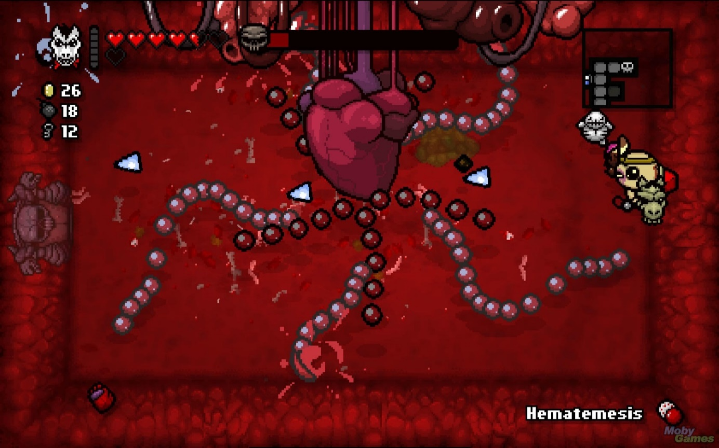

Ce dernier est plus épuré, ne comportant qu’un seul élément à la droite. Il s’agit d’un emplacement pour afficher un objet utilisable une seule fois. S’il peut être intéressant de savoir que l’on possède un tel objet, il n’est pas utile de devoir le regarder toutes les 5 secondes. Il n’y a pas de temps entre deux utilisations par exemple. Ainsi il est mis à la toute fin du sens de lecture puisqu’il n’a pas besoin d’une observation constante.

## Menu Pause

Figure 4 Image du menu pause

En ce qui concerne le menu pause, nous pouvons observer différents éléments intéressants, procédons étape par étape.

Pour commencer le rectangle rouge nous montre la graine de génération de la partie ( ou seed), unique à cette partie et permettant plus tard de rejouer de la même manière et avec les mêmes objets. Dans un jeu fini cette fonctionnalité peut-être fort utile, après dans le cadre de notre projet nous pouvons nous demander s’il est utile de le garder. Dans un premier temps, il va falloir penser à des fonctionnalités plus utiles que la sauvegarde ou le chargement donc la réutilisation d’ancienne parties est une fonctionnalité que l’on peut abandonner.

Figure 5 graine de génération de la partie

Ensuite, le rectangle bleu, nous présente l’inventaire du joueur actuellement dans la partie, il faut savoir que dans le jeu, nous ne pouvons pas directement voir les objets que nous avons, hormis comme cela (ou si l’on active l’option Extra HUD), à voir si on garde cette manière d’afficher les objets ou si l’on attribue une touche particulière afin d’ouvrir l’inventaire et donc afficher plus d’informations comme dans un premier temps son nom, ces caractéristiques. Après tout comme la graine de génération de la partie, afficher l’inventaire est pratique mais n’est pas vital.

Figure 6 Inventaire accessible depuis le menu pause

Enfin le rectangle vert, il s’agit là d’une fenêtre classique de pause hormis quelque détail. Déjà nous pouvons voir que les statistiques du joueur sont affichées, nous pouvons retrouver la vitesse du joueur, la cadence de ces tirs, les dégâts de ces tirs, sa chance, la distance et la vitesse du tir cela permet d’avoir une représentation concrète de ce que peut faire le joueur, garder cette fonctionnalité peut-être une excellente idée, et ne rajoute pas de temps de travail. Nous pouvons aussi voir les différentes options sélectionnables : « Options », « Resume Game » et « Exit Game ». La disposition n’est pas très logique, notre objectif est en soi d’empêcher le joueur de partir, et donc avoir la fonctionnalité « Resume Game » avant l’option « Option » semble plus logique. Pour Exit Game, tout semble être correct.

Figure 7 Partie principal du menu pause

Dans les fonctionnalités que nous allons garder, nous allons réadapter les couleurs, le design ou encore la police d’écriture pour qu’elle colle au thème que nous avons choisi.

## Menu Option

Figure 8 Menu Options

En ouvrant le menu Option, divers paramètres s’offrent a nous, dans un premier temps, nous pouvons retrouver le changement de contrôles, permettant de choisir les touches et les associé a des action du personnage, comme le déplacement, les tirs, ou encore l’utilisation des objets (clé, bombes, carte ou objet activable). Il s’agit d’une option pour le jeu qui n’est pas nécessaire mais qui permet de rendre plus à l’aise les mouvements du joueur en lui offrant la possibilité de sélectionner les touches qui lui corresponde.

Les deux options suivantes correspondent à l’ambiance sonore ainsi que la musique, « SFX » et « MUSIC » sont des options non vitales mais nécessaire car quelqu’un jeu sans sa musique.

L’opacité de la map correspond à la visibilité de la map en haut à droite de l’écran. L’option n’est là que pour une action visuelle mais n’est pas nécessaire pour le bon fonctionnement du jeu.

Le filtre améliore la netteté du jeu, activé l’option adouci les bordure du jeu et améliore l’esthétique du jeu, une fois désactivé les objets, les personnages, les polices d’écriture sont plus pixélisées. Vu que nous allons gérer nous même les sprites du jeu nous n’aurons pas besoins non plus de cette option.

Figure 9 Image sans filtre Figure Image avec filtre

Les gama augmente ou diminue la luminosité du jeu, nous pourrons possiblement l’ajouter par la suite mais il ne s’agit pas là d’une option essentielle.

Pour l’options Pop-ups, il gère l’apparition des fenêtres dans le cas de succès ou d’objet débloquer, cette option peut être sympathique a ajouter si l’on ajoute des succès.

Active Cam gère la camera du joueur dans certains cas particulier, vu que l’on ne va pas pouvoir atteindre ce point-là, l’implémentation de la fonctionnalité n’est pas utile.

Extra HUD ajoute la possibilité de voir les objets sous la mini map, il s’agit là d’une option intéressante que l’on pourra très probablement envisager d’implémenter

HuD Offset permet de régler l’écart entre le bord de l’écran et les éléments visible du hud, il s’agit d’une option accès facile à implémenter donc nous pourrions possiblement l’ajouter aussi.

Found HUD lui est une option intéressante, grâce a lui nous pouvons ajouter les statistiques de manière plus détaillée que de simple bâton et nous n’avons plus besoin d’ouvrir le menu pause pour les voir.

Charge Bars est ici pour aider le joueur a visualiser le temps de chargement d’un objet ou d’une attaque a l’aide d’un cercle qui passe du rouge vers le vert.

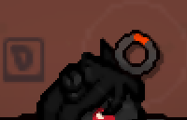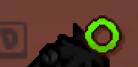

Figure 11 Jauge de chargement

Bullet Visibility pour lui est là pour placer un halo autour des tirs ennemis pareil il s’agit là d’une option non vital ni importante on va donc pouvoir faire sans.

## Menu principal :

On commence par le menu principal. Binding of Isaac se jouant uniquement au clavier tous les menus sont prévus pour être navigables sans l’aide de la souris mais plutôt à l’aide des flèches directionnelles et du bouton entrée pour valider. Le menu principal du jeu est construit sous une forme de liste très simple à parcourir avec les flèches. L’intitulé « new run » tout en haut du menu permet de commencer une nouvelle partie. Sa position dans le menu permet de rapidement avoir accès à une nouvelle partie. En dessous le menu « continue » indique de façon claire si une partie est en cours il est grisé et inaccessible si aucune partie n’a été commencé et noir comme les autres menus sinon. (Implique une fonction de sauvegarde de partie à voir avec les autres). Le menu « options » qui permet d’accéder aux différents options du jeu est placé tout en bas du menu car c’est celui qui est le moins utilisé par le joueur, souvent une seule fois pour entrer les paramètres souhaités et ensuite plus jamais.

Ce menu très ergonomique n’aurait pas besoin d’être modifier ou améliorer pour notre projet. Cependant certaines parties du menu ne sauront pas implémentée dans notre projet ceux sont des fonctionnalités très annexes qui ne sont pas nécessaires au bon fonctionnement du jeu : ici sur le menu principal les menus « challenges » et « mods » ne sauront sûrement jamais présent sur le produit fini car trop long à mettre en place et très accessoires. Le menu « daily challenge » sur la droite implique que le jeu soit mis en ligne ce qui ne saura pas le cas dans notre jeu. Le menu ne saura donc pas présent. Enfin le menu statistique lui pourra être mis en place mais n’est pas une priorité dans le développement du jeu.

En ce qui concerne l’ésthétique du menu on gardera l’idée original mais en ajoutant le thème de Alice Madness Returns à savoir des couleurs différents plus en accord avec la charte graphique du jeu des dessins différents en arrière-plan, une police différente ?

**Menu de sélection de personnage :

Le menu de sélection des personnages va comme le menu principal perdre les éléments en trop non essentiel au jeu. A savoir : le menu de choix de difficulté à droite que nous n’implémenterons pas dans notre jeu, le menu tout en haut à gauche activé avec la touche « E » qui permet d’accéder au xversions alternatives des personnages déblocables en jouant nous n’aurons pas le temps de créer autant de personnages au cours de notre projet et le menu de « seed » qui permet de rejouer une partie à l’identique à l’aide d’une série de chiffres et de lettres.

Ensuite certains menus ne sont pas essentiels au jeu mais pourrait quand même être implémenté si nous avons le temps. Il y a déjà le menu de série de victoire qui pourra être implémenté et le menu du « post-it » qui affiche les boss que le joueur à réussis à battre avec ce personnage.

Pour finir on gardera la partie du milieu. Celle-ci est un carrousel qui se contrôle avec les flèches de gauche et de droite et le bouton entrée. Elle permet un choix rapide des personnages avec un affichage des statistiques. Le thème de ce menu sera modifié pour aller dans le thème de Alice Madness Returns. A savoir (à voir avec les autres)